## 1.1 DEFINITIONS

L’agriculture est un ensemble d’activité ayant pour objet principalement la culture de la terre en vue de la mise en valeur des plantes et des animaux.

L’agroforesterie est un système de l’agriculture qui associe la culture des arbres avec celle des plantes herbeuses.

## 1.2. IMPORTANCE ET DEFIS ACTUEL

L’agriculture a toujours été a jadis la première source de production de nourriture pour l’homme et les animaux et participe largement à l’économie de nombreux pays. Elle connaît à nos jours un véritable dilemme, celui qui est de satisfaire les besoins de plus en plus croissantes de la population malgré la perturbation liée au changement climatique tout en conservant les terres pour les générations futures.

## 1 .3. LES GRAND TYPES DAGRICULTURES

### 1.3.1. L’AGRICULTURE EXTENSIVE

L’agriculture extensive est la forme la plus ancienne, on la retrouve encore en grande partie dans certaines zones du Cameroun, elle se caractérise par une agriculture avec peu ou par d’intrants chimiques (engrais, pesticide) l’absence de nouvelle technologie, c’est une agriculture de subsidence, elle consiste à cultiver le sol jusqu’à ce qu’il ne soit plus productif et l’abandonner pour des nouvelles terres (nomadisme).

### 1.3.2 L AGRICULTURE SEMI INTENSIVE

L’agriculture semis intensive est celle considérée avec un niveau moyen d’intrant. Elle est celle qui caractérise mieux la majeure partie des systèmes de production agricole au Cameroun.

### 1.3.3 LAGRICULTURE INTENSIVE

L’agriculture intensive encore appelé agriculture conventionnel, ici les ressources sont utilisées au maximum, il s’agit d’une agriculture qui s’illustre principalement par l’utilisation des hybrides, des engrais, des pesticides et des tracteurs. Les produits des plantations sont destinés à la commercialisation. Cependant avec le temps, l’agriculture intensive c’est avéré être à l’origine de nombreuses maladies chez L’homme et une importance dégradation de l’environnement, pour y remédier un ensemble de système agriculture ont été mis sur pieds notamment :

* L’agriculture raisonner désigne une notion apparue suite à la seconde guerre mondiale. À cette époque les produits chimiques ne suffisaient pas à tout régler. Elle cherche alors à adapter les quantités d’intrants à la résistance des cultures face aux nuisibles.
* L’agriculture intégrée est la suite logique de l’agriculture raisonner .le raisonnement c’est également étendu à la composition du sol en lui-même jusqu’à le considérer comme un Ecosystème. L’agriculture intégrée utilise plus volontiers des moyens physiques tels que : la rotation des cultures, la sélection des variétés les mieux adaptées au sol. En résumer, l’agriculture intégrée introduit le végétal dans sol en l’associant à l’Ecosystème.
* L’agriculture biologique elle s’oppose à l’agriculture conventionnelle en rejetant l’utilisation de l’usage des produits chimiques. Vivre dans un espace agricole suppose être proche de la nature et du vivant et l’ensemble des techniques utilisées respecte l’environnement au sens large : la faune, la flore, la qualité de l’eau et de Lair, la santé de l’être humain.
* L’agriculture durable elle peut se comparer à l’agriculture extensive dans sa forme traditionnelle. Elle s’apparente à une agriculture vivrière donc plutôt variée, pratiquée dans les pays du tiers-monde, avec peu engins agricoles et beaucoup de mains d’œuvres. Dans sa forme moderne elle s’étend sur d’immense surface et utilise la mécanisation et peu de mains d’œuvre ; au même titre que l’agriculture biologique, l’agriculture durable consiste à exploiter les sols sans les appauvris.

## 1.4 PRINCIPAUX METIERS INTERVENANT DANS L’AGRICULTURE

### 1.4.1 INGENIEUR AGRONOME

L’ingénieur agronome est un scientifique polyvalent et expert des technologies agricoles. Une formation de cinq ans au minimum dans le système camerounais et 4 ans dans d’autres pays est indispensable pour exercer le métier d’agronome après l’obtention de son baccalauréat scientifique. Il a pour rôle de concevoir et apporter des nouvelles technologies en fin de développer et d’améliorer les fermes des agriculteurs.

### 1.4.2 Techniciens agricole

Le métier de technicien agricole nécessite une formation de 2 ans au moins dans une école de formation  appropriée. Le technicien agricole est très polyvalent, il a la maitrise des pratiques agricoles et est chargé de réaliser les fiches techniques élaborées par l’ingénieur sous le contrôle de celui-ci.

### 1 .4.3 AGRICULTEUR

L’agriculteur ou encore l’entrepreneur dans le domaine agricole est le chef de l’exploitation agricole. L’agriculteur est le patron de l’ingénieur agronome et du technicien, c’est lui le manager   et sollicite au besoin les services de l’ingénieur et du technicien pour mener à bien son investissement .Dans notre société l’agriculteur est vue comme une personne de moins intelligent et de moins instruis, un métier peu honorable a l’image des agriculteurs dans les zones rurales locales. Cette pensée est complètement erronée en comparaison avec celle des pays développés ou la classe des agriculteurs est comptée parmi les plus riches et les plus influentes dans la société.

2. TECHNIQUES DE MULTIPLICATIONS VEGETATIVES ET GESTION DE PEPINIERE

Le but de ces ateliers est de donner des connaissances théoriques et pratique de base relative à la réalisation des techniques de multiplication végétatives aux élèves tout en mettant en évidence l’intérêt de produire les semences afin de stimuler l’envie de création d’entreprises semencières.

## 2 .1 PIF

GENERALITE

La technique pif ou encre plan issue de la multiplication des fragments de plantes est une technique permettant de reproduire des semences identiques à fort potentiel pour la création des plantations en peu de temps  et à partie d’un matériel basique.la production de semence est un secteur a fort rentabilité dans le domaine agricole et a la particularité d’avoir moins de risque et demandé moins d’espace et de ressources pour investir .par la suite on va étudier la multiplication de quelques plantes à haute valeur économique.

PRESENTATIONS DU MATERIELS

Les rejets de bananes, récipient, couteau, le matériel relatif à la construction des germoirs, insecticides et fongicides, sciure de bois, Gang plastique et blouse.

### 2.1.1 PIF BANANE

La banane est une plante de haute valeur économique pour les hommes. Notamment on distingue plusieurs types de bananes dans les sociétés, mais ici le plus important est ceux de la banane dessert et de banane Plantain. Selon l’endroit et la période prix d’un plant varie de 100 FCFA à 250fcfa. La multiplication de banane par la méthode pif permet de produire en moyenne 100 plants a partie d’un explant de banane en 5mois, pour ce faire un ensemble d’étapes sont indispensable.

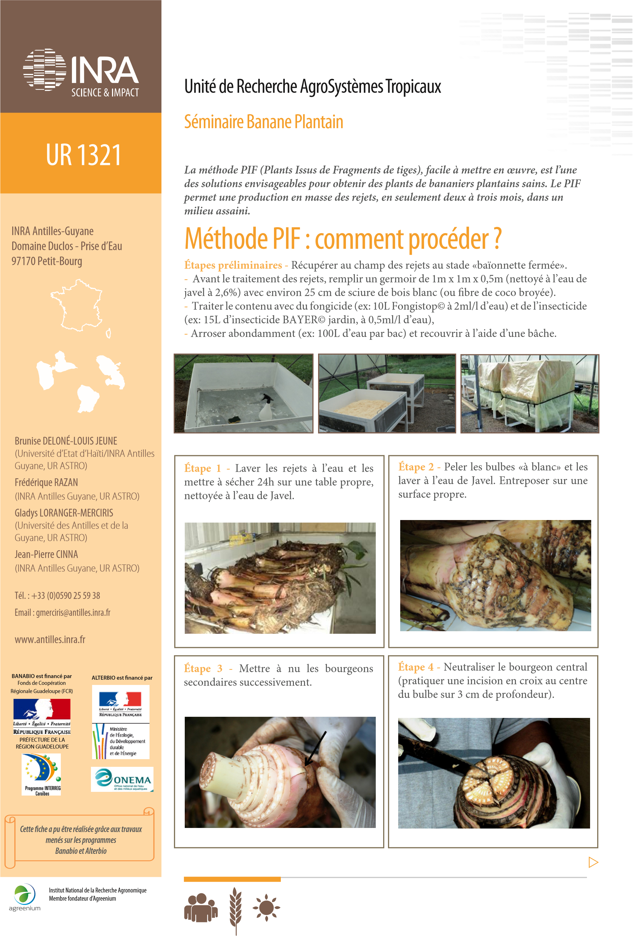METHODE DE LATECNIQUE PIF (illustration pour le cas de la banane)

**METHODE PIF**

|  |  |  |
| --- | --- | --- |
| **Étape 5 -**Traiter les bulbes avec un insecticide/ nématicide (ex: Nemathorin©, 20g/10L d’eau); mettre à sécher sur une surface propre pendant 72h. |  | **Étape 6 -**Réduire, avec un couteau propre (nettoyé à l’eau de javel) la hauteur restante de la pseudo-tige à 2-3 mm ; inciser à nouveau le centre de l’explant. |
| **Étape 7 -**  Installer les bulbes dans le germoir. |  | **Étape 8 -**24h après la mise en germoir, arroser abondamment ; arroser régulièrement le germoir.  Deux semaines plus tard, de nombreuses pousses peuvent être observées par bulbe. |
| **Étape 9 -**30 jours après l’ensemencement, détacher, avec une lame de bistouri ou un couteau bien tranchant, les jeunes plants ayant 3 à 5 feuilles. |  | **Étape 10 -**Rempoter dans des pots d’environ 9 L avec un mélange stérilisé de 50% de sable de rivière et de 50% de terreau. Les jeunes plants sont fertilisés (engrais foliaire).  Cette phase d’élevage sous ombrière «50-60%»  varie de 1,5 à 3 mois. |

### 2.1 .2 PIF ANANAS

L’ananas est un aliment de choix dans notre société, la méthode de multiplication de tunnel nous permet d’avoir une moyenne de 10 plants par explant utilisé.

ILLUSTRATIONS DE LA METHODE TUNENEL

* Etape1: construction de tune

.

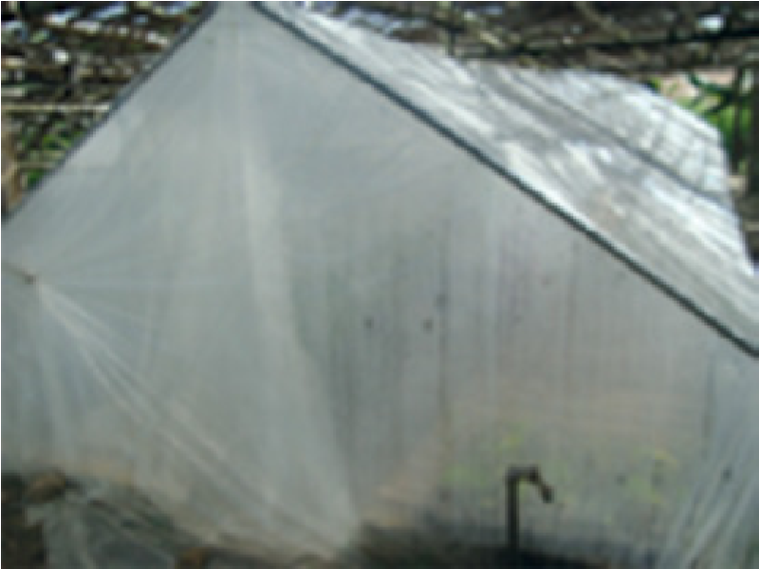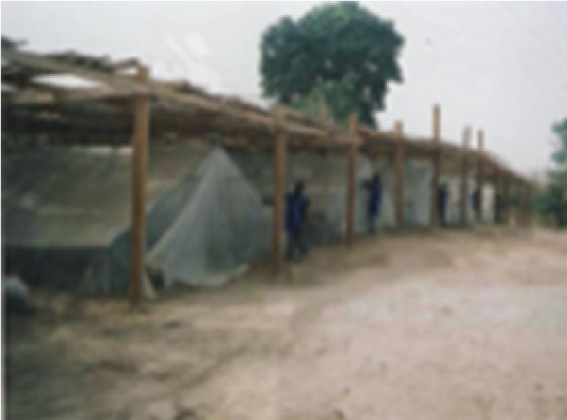

Figure 2 : illustration tunnel

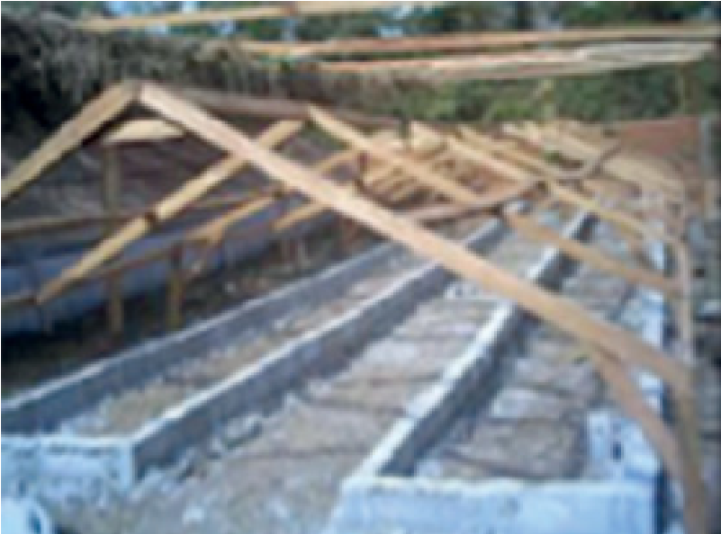

**B**

Les tunnels de production sont constitués d’une armature en fer (ou en bois) recouverte d’un film plastique transparent en polyéthylène et disposés sous ombrière.

La multiplication des rejets

* Etape 2 : préparation des tiges d’ananas

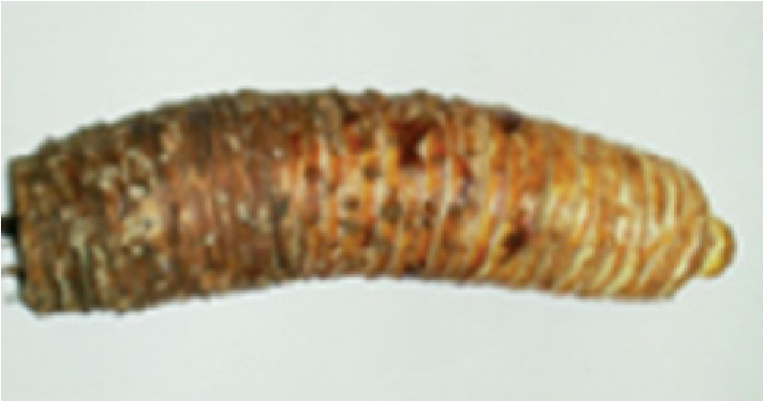La multiplication d’ananas sur tiges décortiquées est basée sur des plantes âgées au pied mère provenant d’une plantation déjà récoltée. Les plantes arrachées sont débarrassées de leurs feuilles, racines, base terminale et pédoncule. La tige obtenue est lavée à l’eau de robinet et sectionnée longitudinalement en deux

* Etape 3 : Ensemencement du substrat

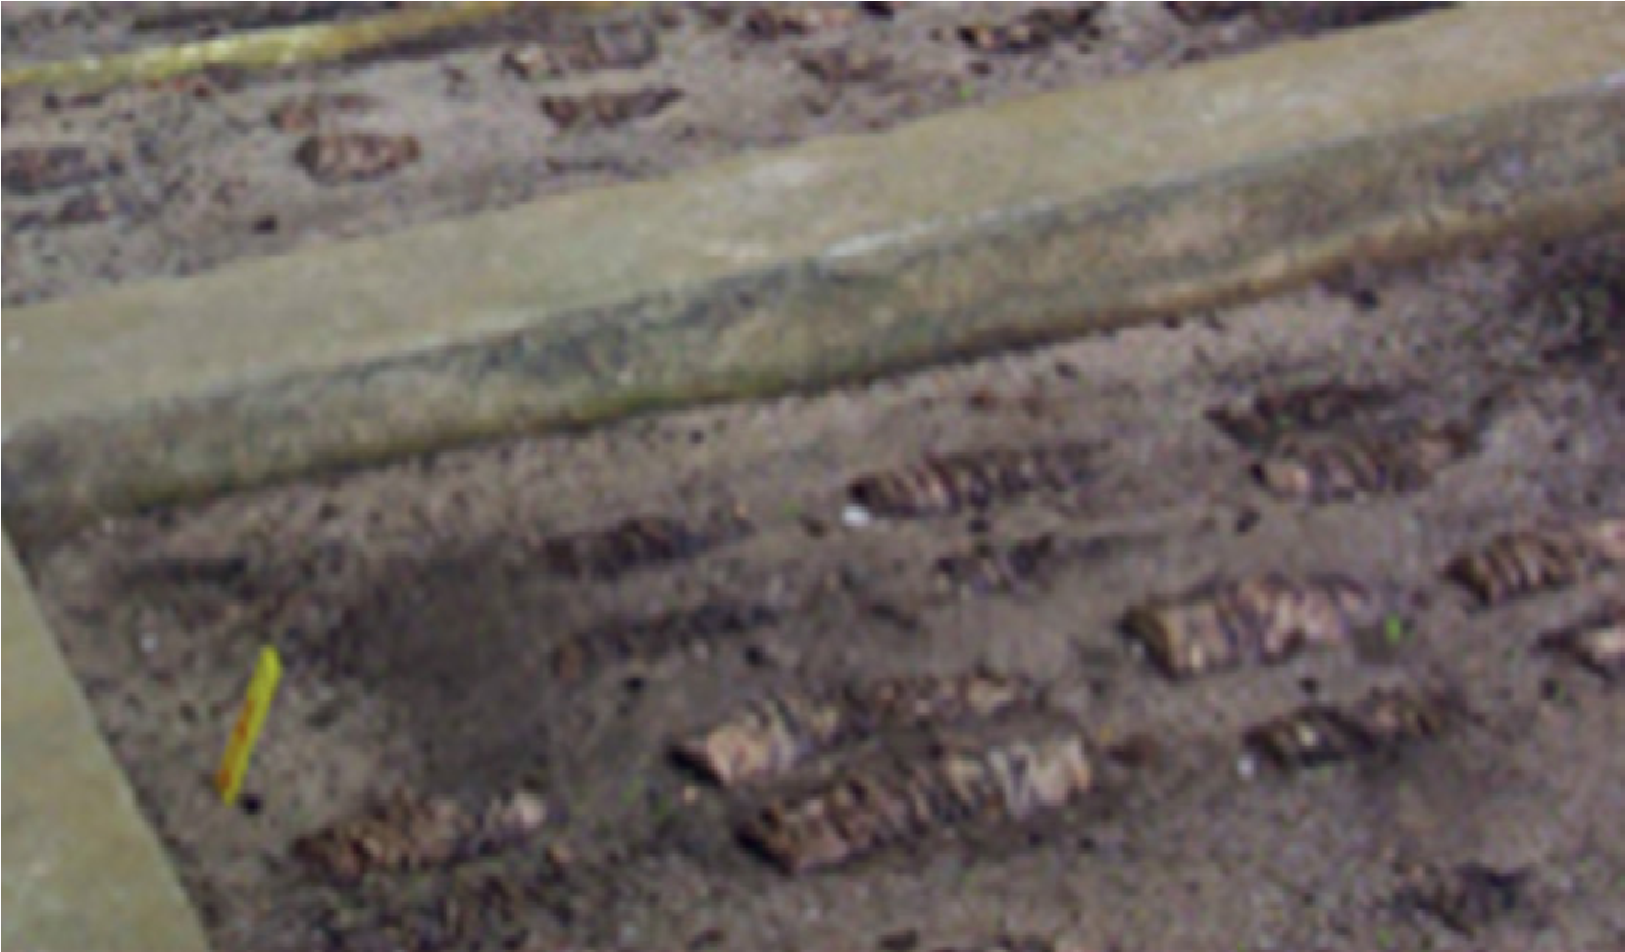

Mise en place des tiges d’ananas sectionnées longitudinalement sur le substrat dans le tunnel de production

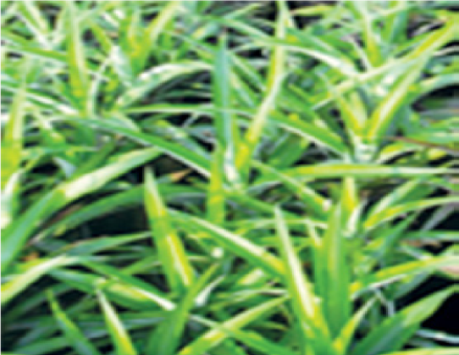

**D**

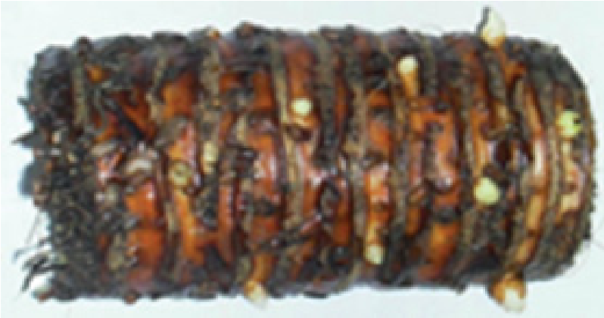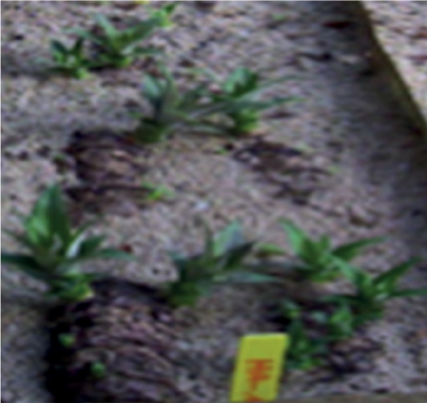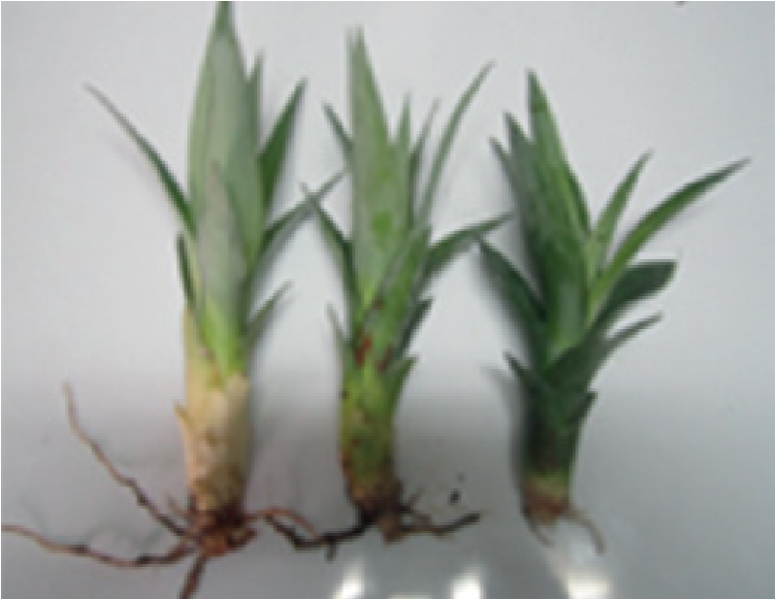

**A**

**B**

**C**

(A) Apparition de bourgeons axillaires sur une tige décortiquée d’ananas, (B) Plantules en production sur les tiges d’ananas à 1 mois (C) Plantules d’ananas prêt pour le sevrage, (D) Plantules en cours de sevrage.

### 2.1.3 PIF MACABO TARO

## 2.2 GREFFAGE

GENERALITE

Une même espèce de plante représente une biodiversité très varié, on retrouve les plantes avec des caractéristiques recherchées par des agriculteurs dans des génomes différents. Ces dernier qui serais de plus intéressant ils étaient retrouvés chez une seul plante ce qui est possible grâce la technique de greffage. Le greffage est l’association de plusieurs caractères chez un seul individu. Ici on va effectuer le greffage sur plusieurs espèces de plantes a l’occurrence : les agrumes, avocatiers, pruniers ; corossoliers et plante ornementale

MATERIELS UTILISES

Un couteau, de l’alcool, l’eau de javel, sécateur ; porte greffe, greffon, filme plastique, Gand, étiquettes.

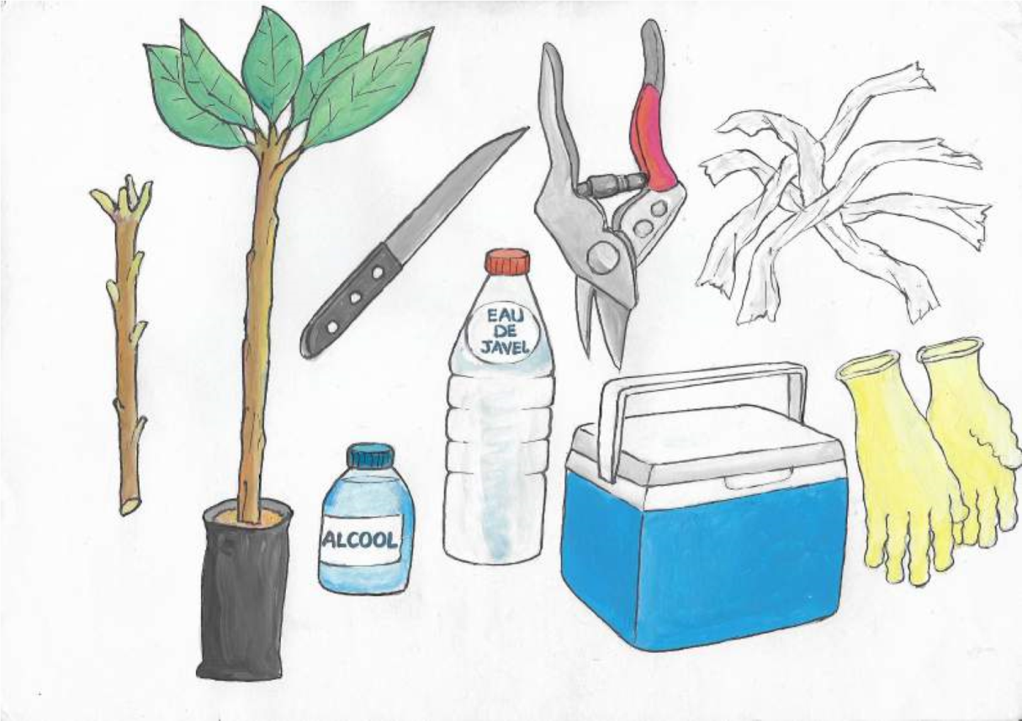

### METODOLOGIE BASIQUE DU GREFFAGE

1) Porte greffe

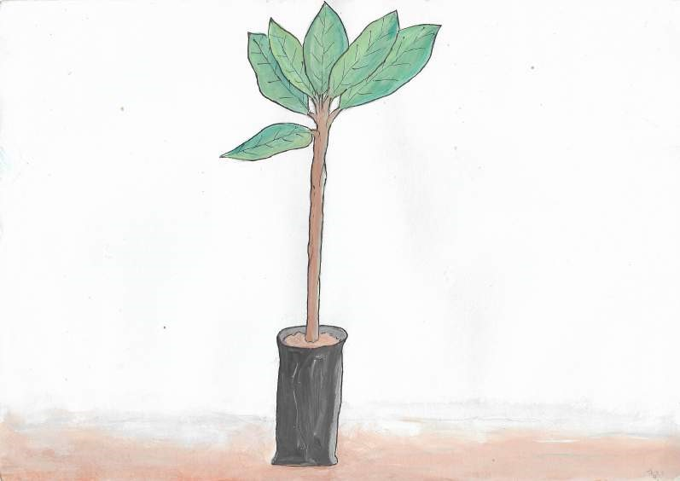

2) collecte du greffon

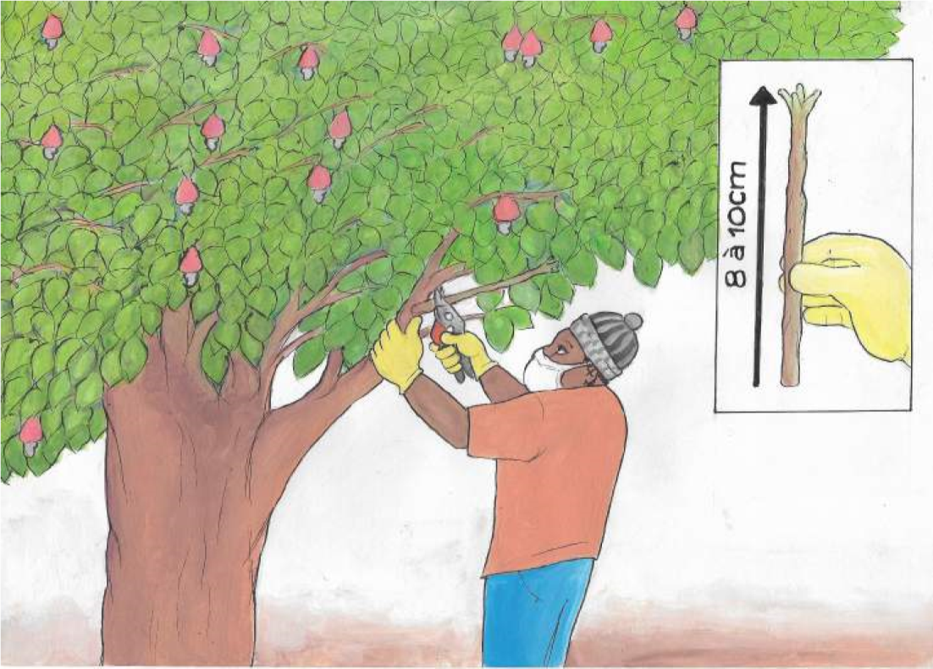

Coton humidifié ou dans un sachet

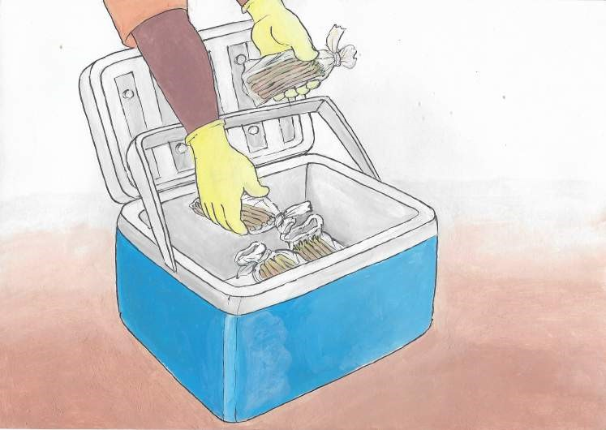

Placer les sachets dans une glacière

**GREFFAGE PAS FENTE TERMINALE**

* **Etape 1 : effeuiller le porte-greffe**

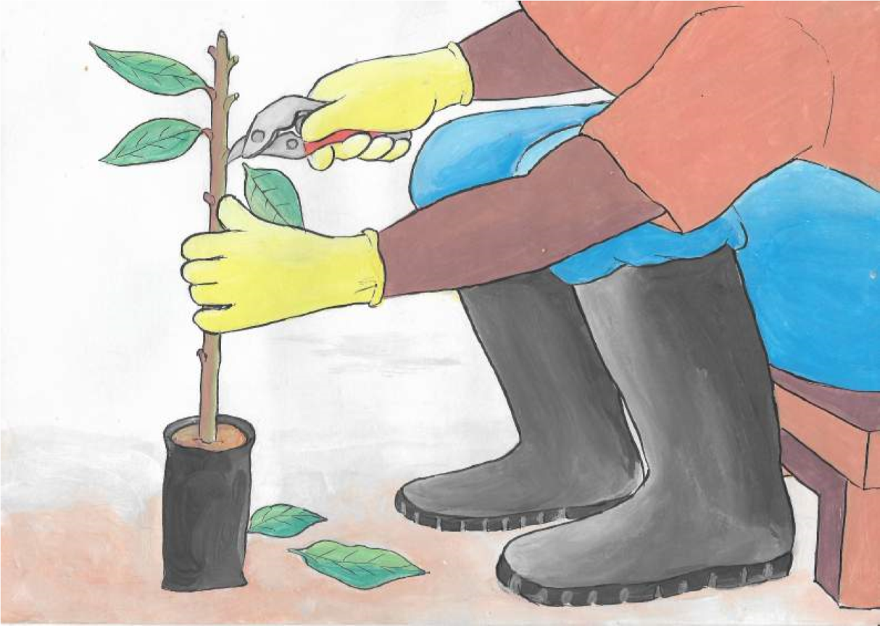

* **Etapes 2 : section transversale du porte-greffe**

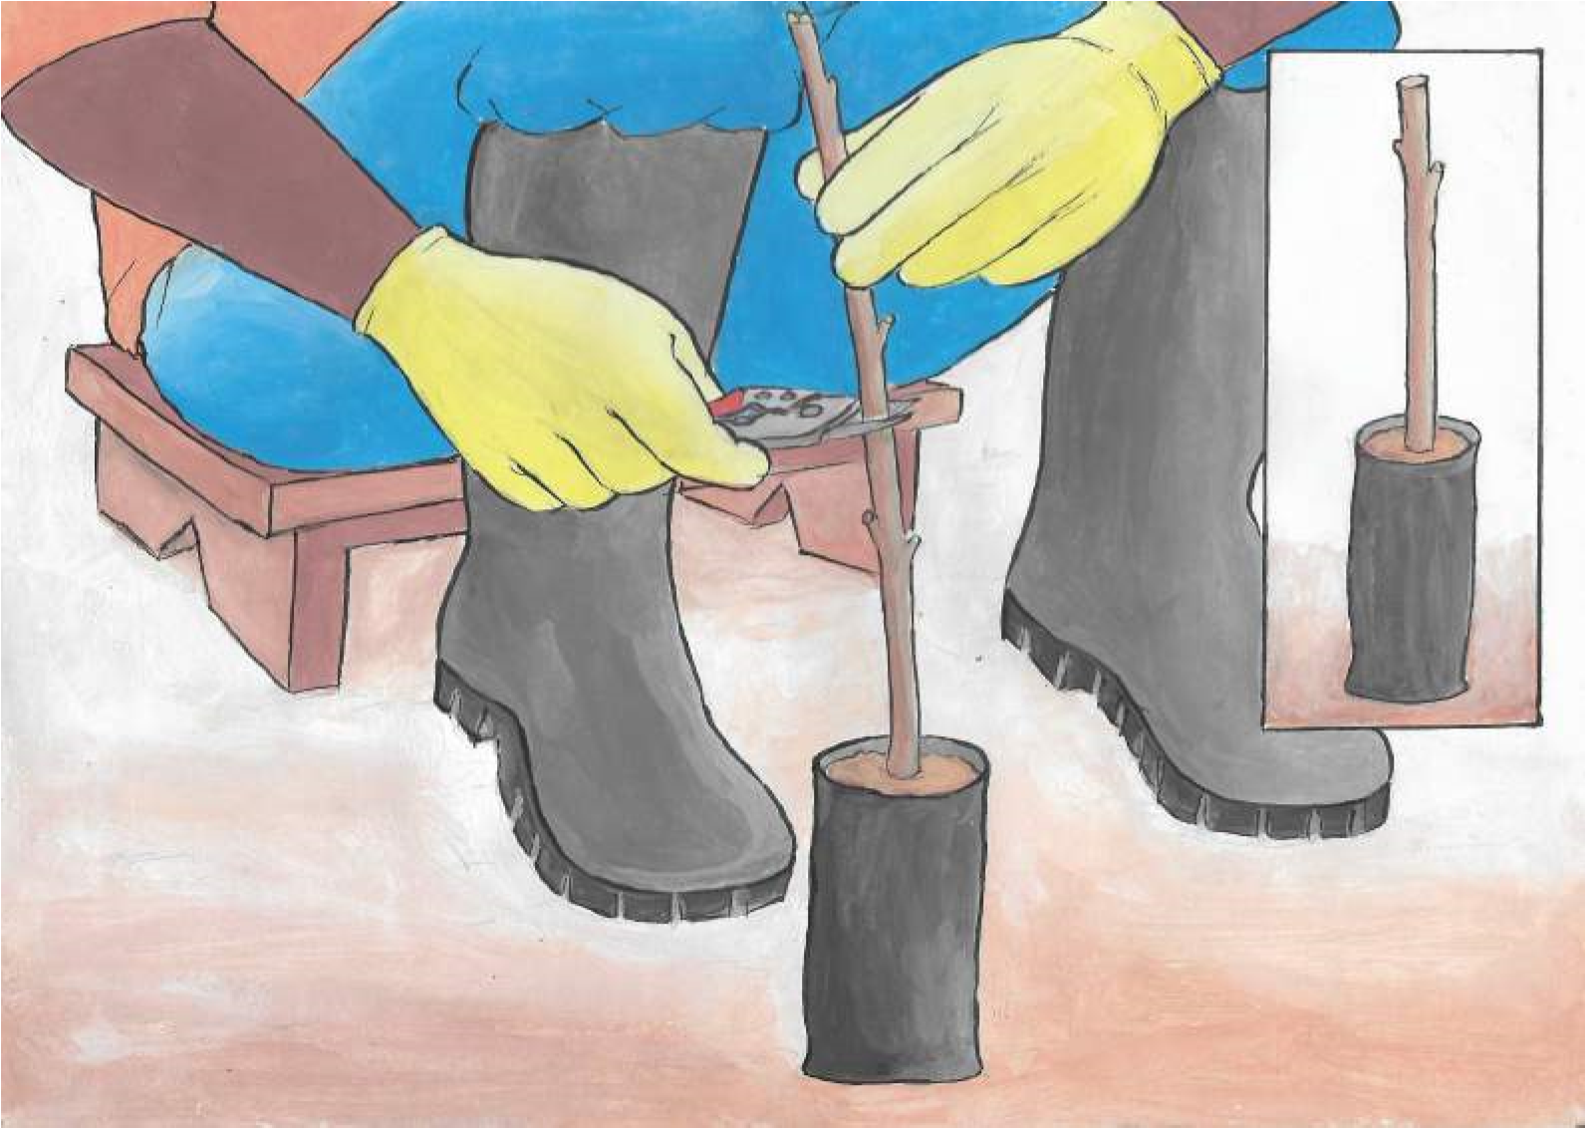

* **Etape 3 : Ouverture de la fente**

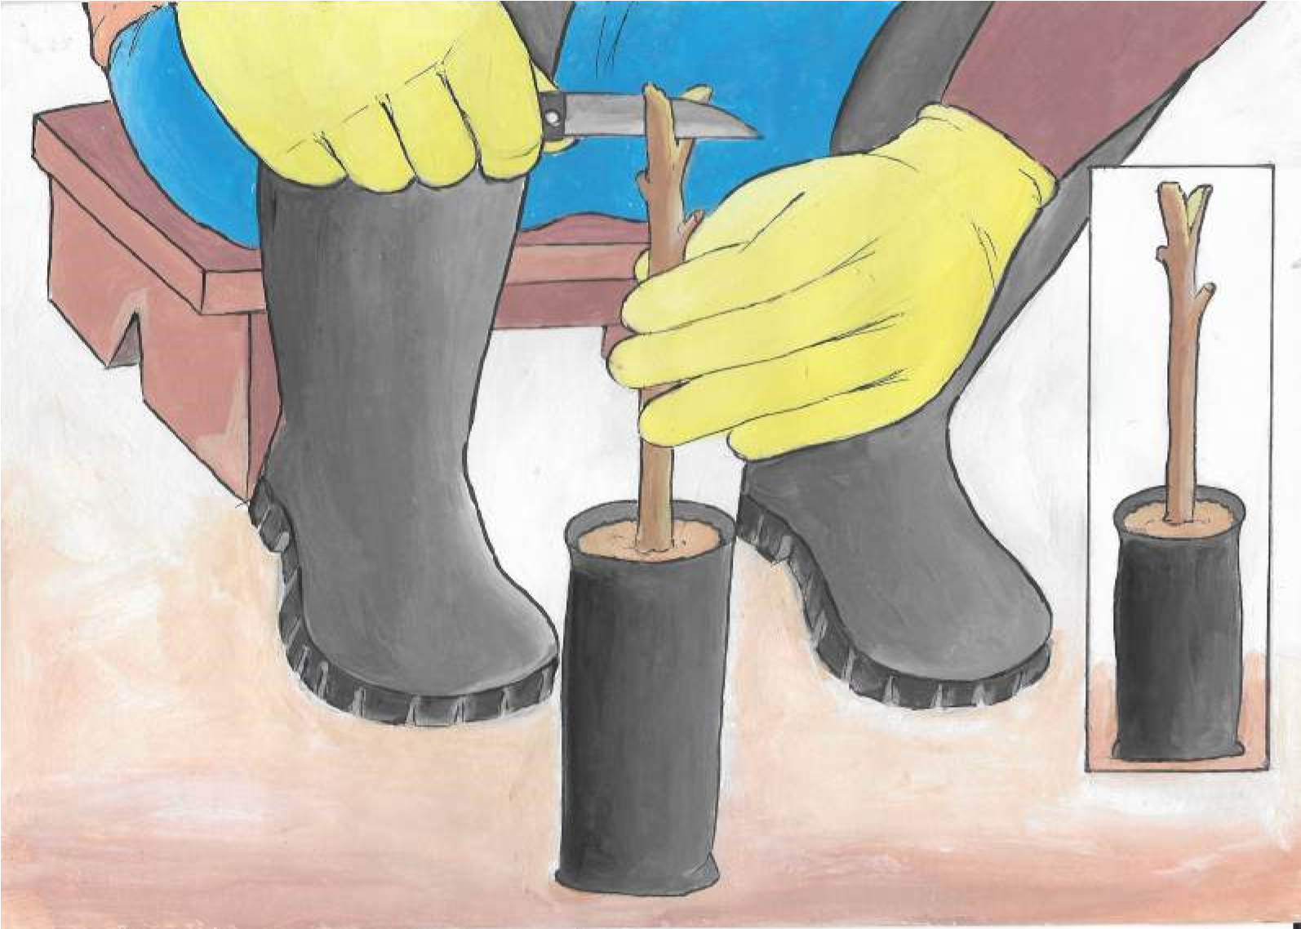

**Etape Etape4 : Coupe en biseau du greffon**

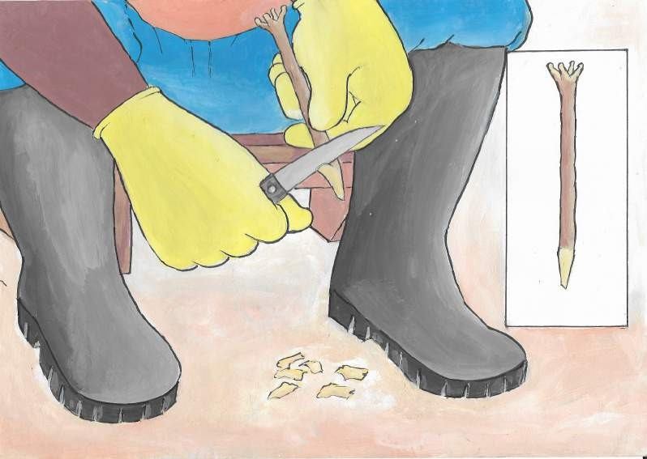

**Etape5: jointure intime entre le porte-greffe et le greffon**

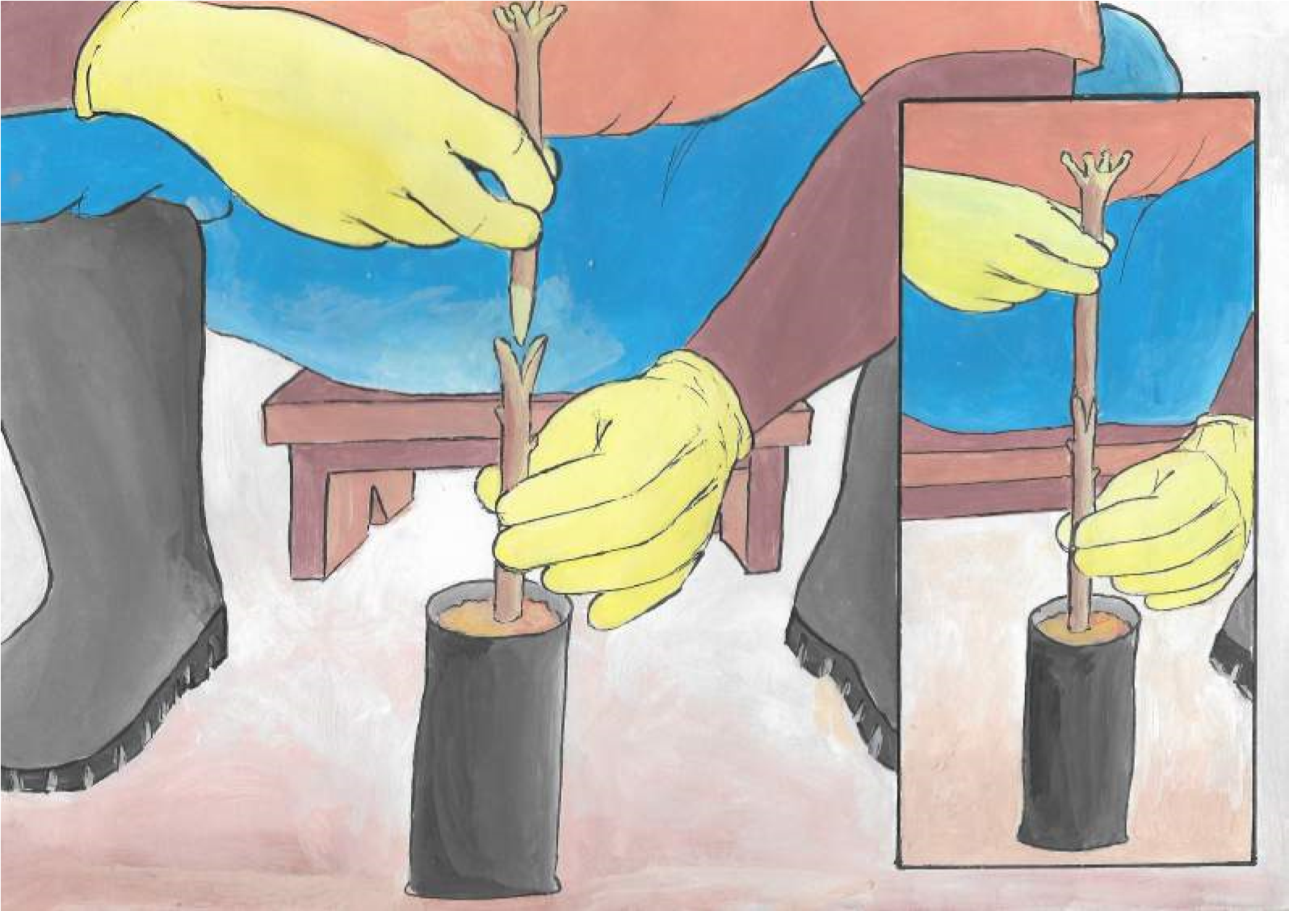

**Etapes 6 : ligature de la jointure**

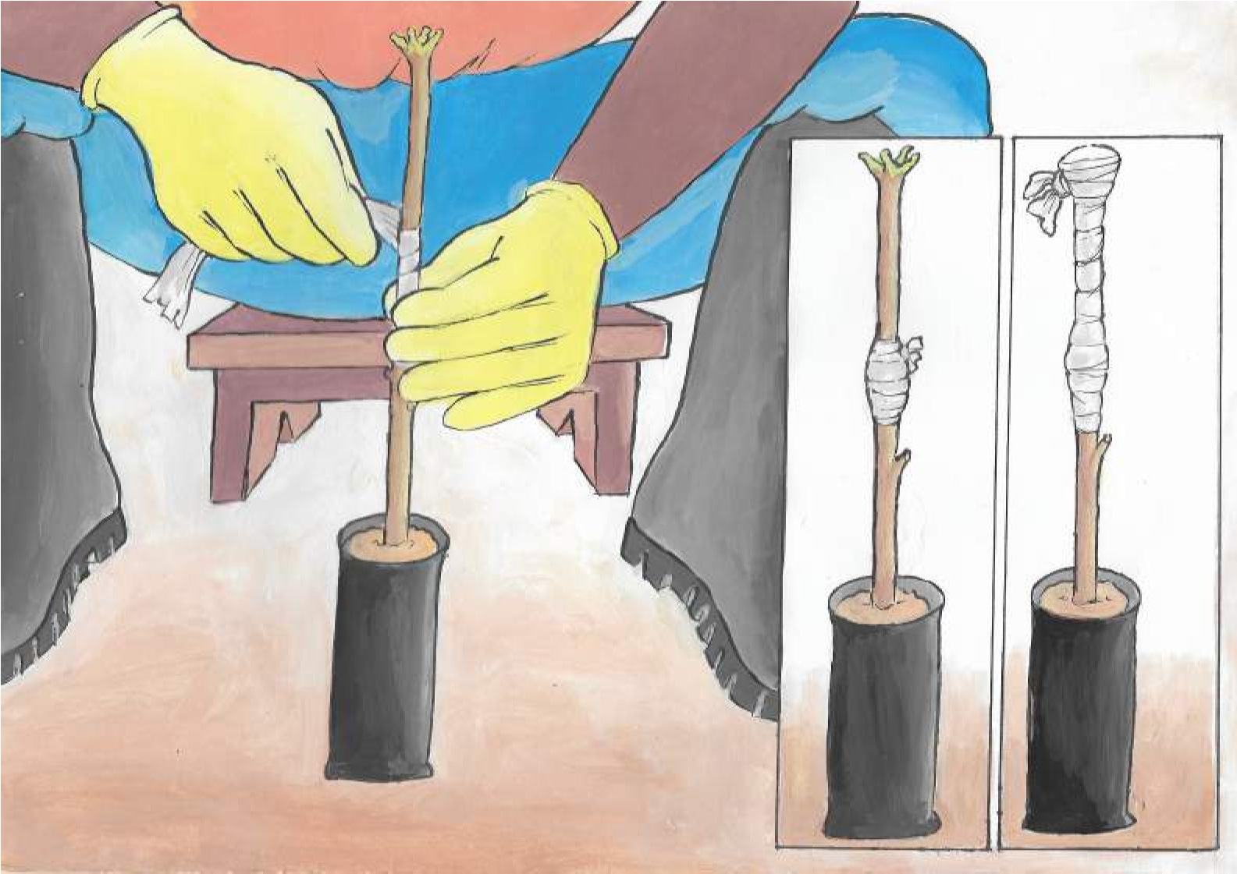

**1**

**- Bande d’attache**

**2**

**- Bande de protection**

GREFFAGE A L ENGLAISE

**Etape1 : Coupe oblique en biseau du porte-greffe**

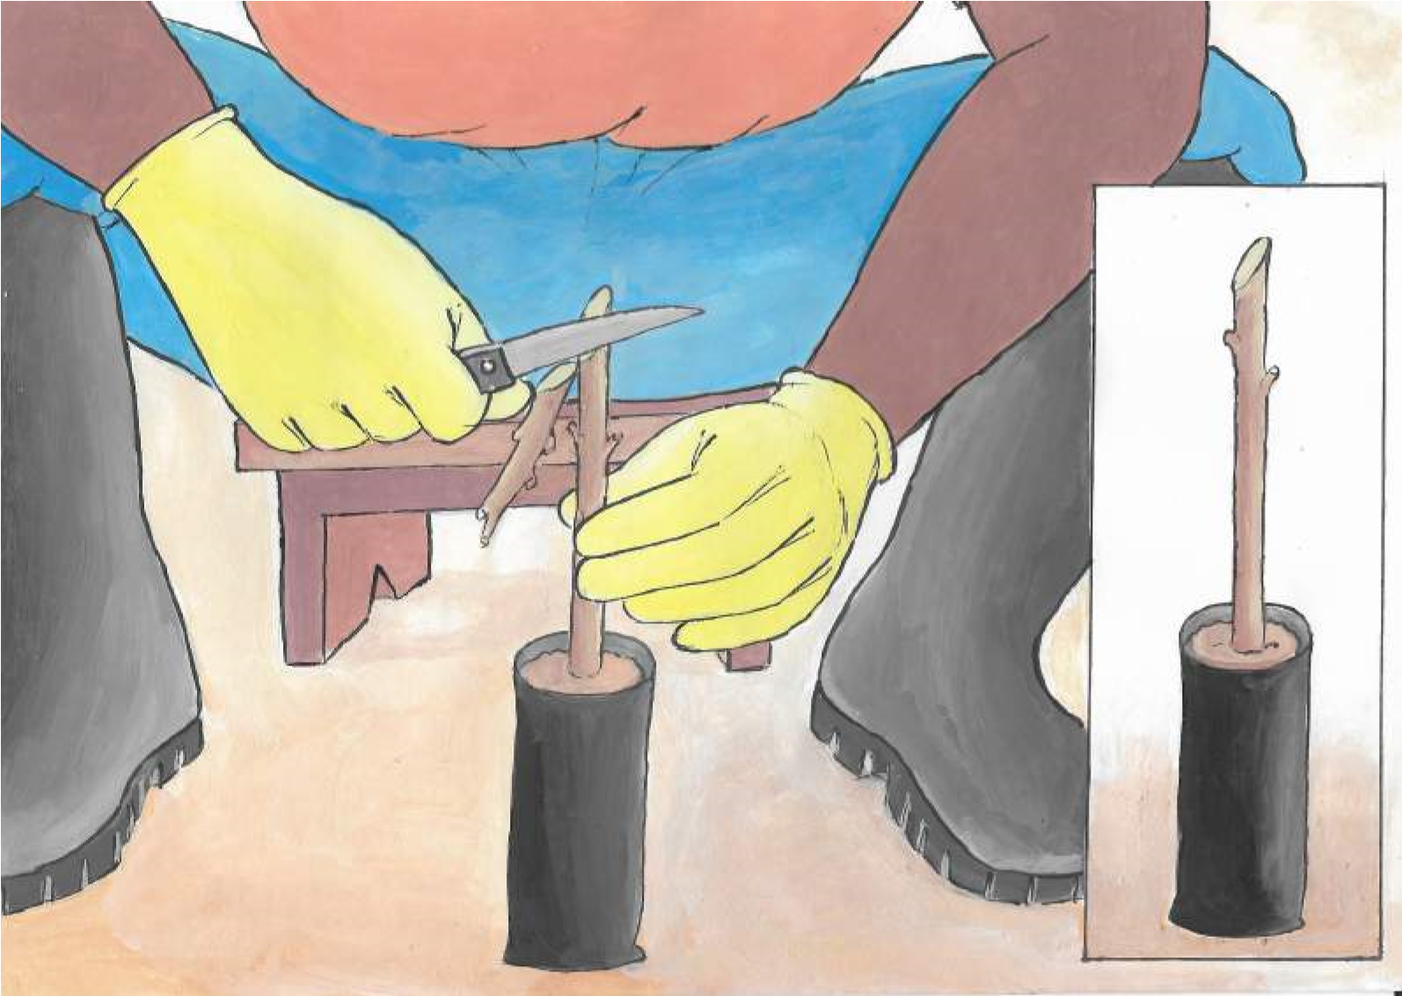

**Etape 2 : Coupe à l’anglaise du greffon**

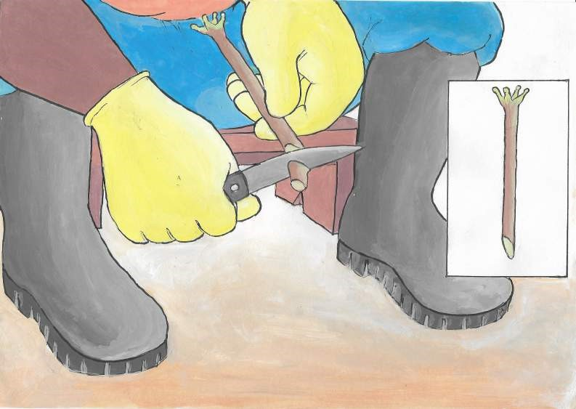

**Etape3: jointure intime entre le porte-greffe et le greffon**

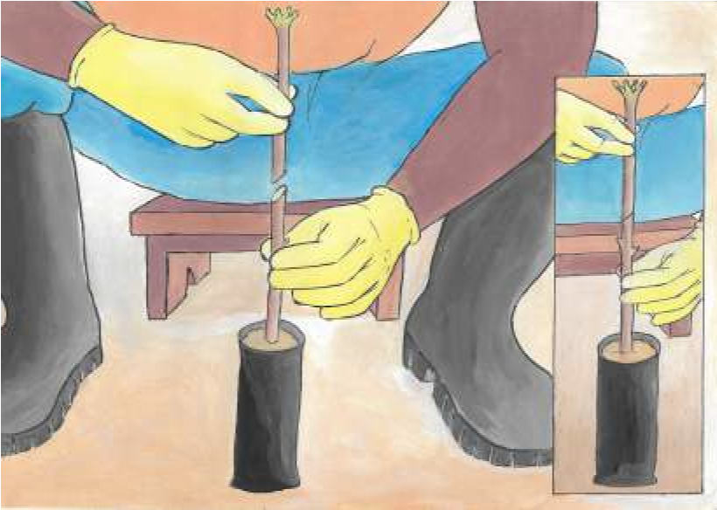

**Etapes 4 : ligature de la jointure**



**1**

**- Bande d’attache**

**2**

**- Bande de protection**

**GREFFAGE PAR PLACAGE**

**Etape 1 : Coupe oblique en biseau du porte-greffe**

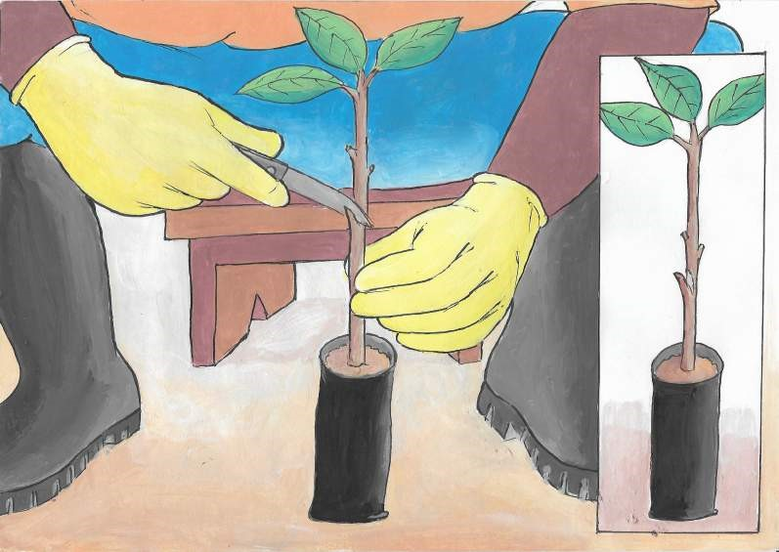

**Etape2 : Coupe en biseau du greffon**

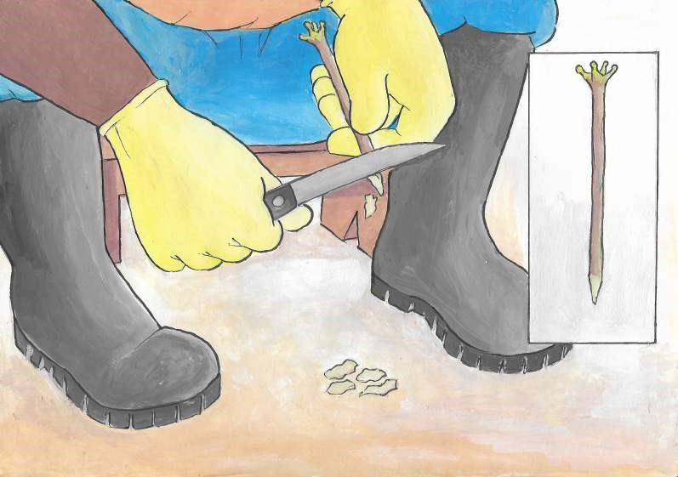

**Etape3: jointure intime entre le porte-greffe et le greffon**

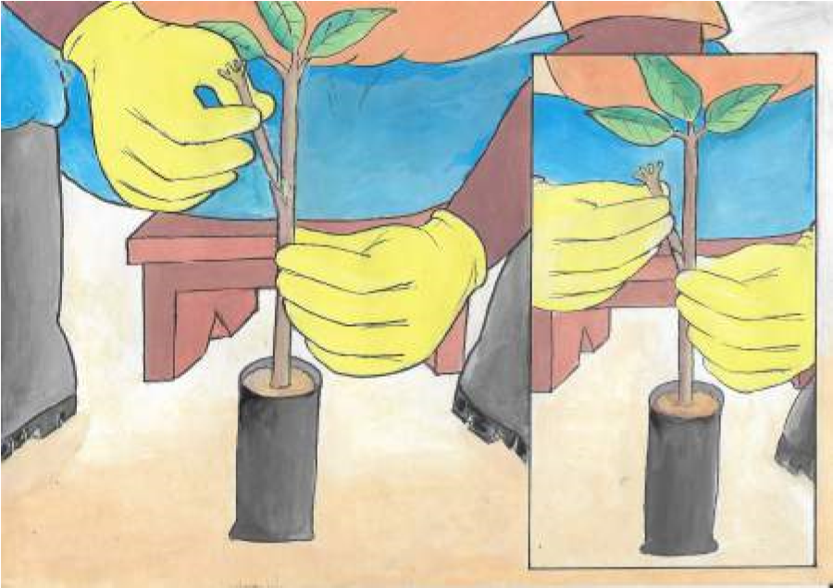

**Etapes 4 : ligature de la jointure**

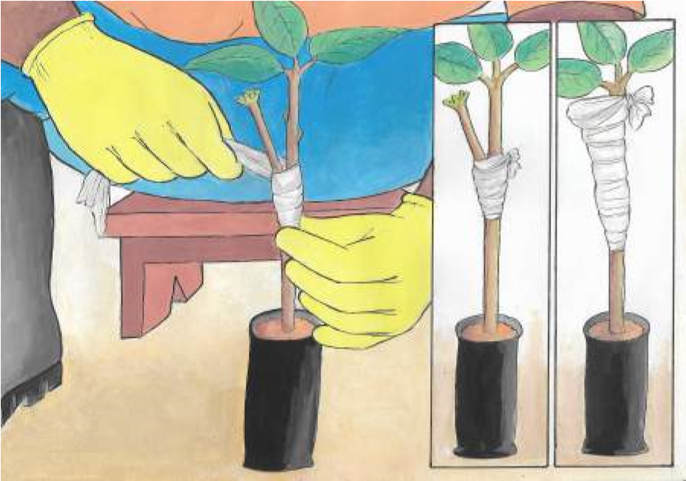

**ENTRETIENT**

**Protection**

**Arrosage**

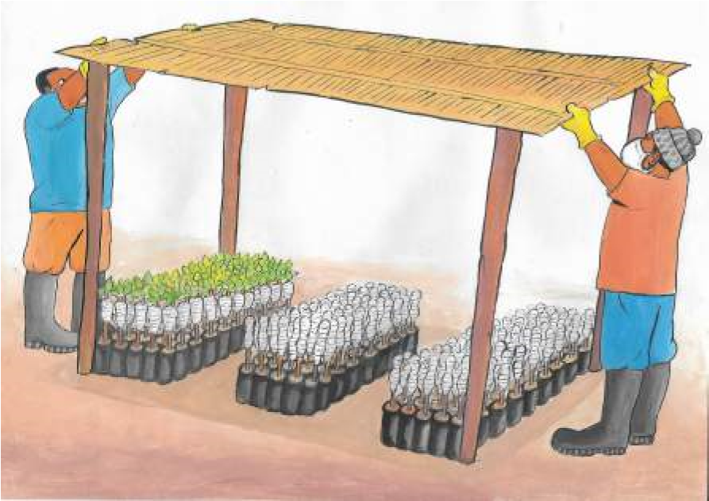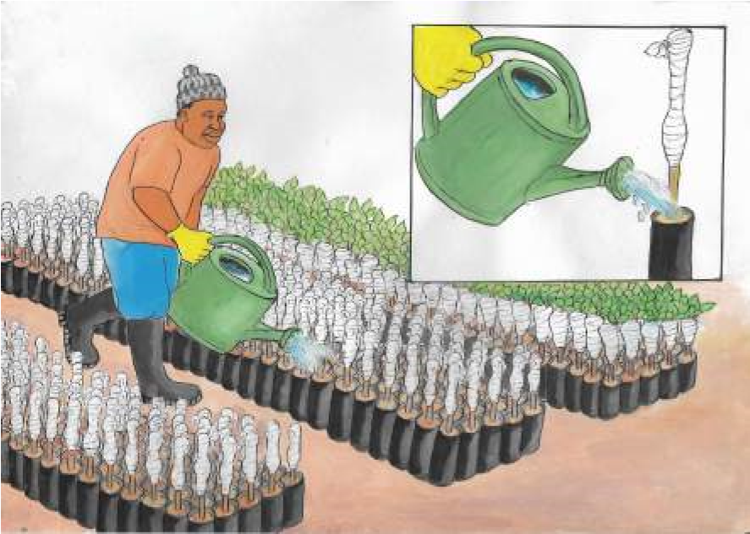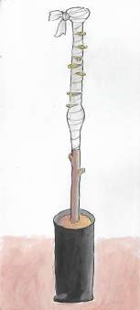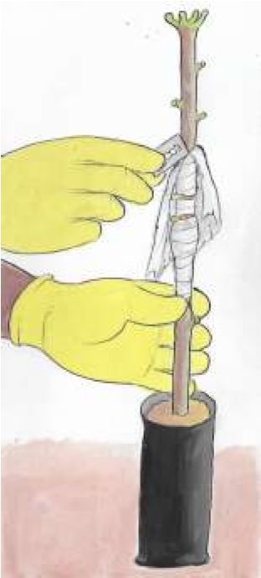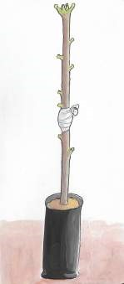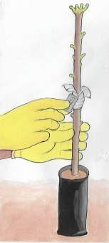

**Début de reprise du greffon**

**Détachement progressif de la**

**Bande de protection**

**Détachement total de la**

**bande de protection**

**Détachement de la bande**

**du point de jonction**

**Enlèvement total de la bande**

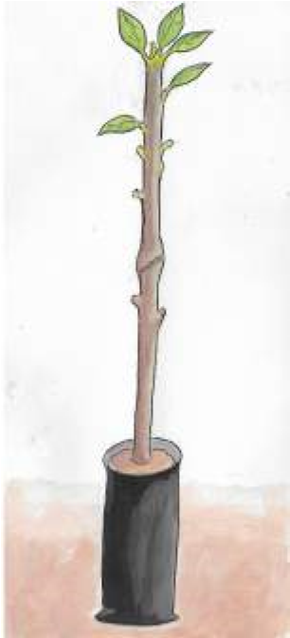

## 2.3 BOUTURAGE

Le bouturage est une technique de multiplication végétative simple à réaliser ; elle consiste à diviser une plante en plusieurs morceaux et chaque morceau donnera une plante entière. Ici il est question de donner les éléments de bases pratiques et les facteurs clés pour la réussite de cette dernière et sera illustré pas le cas pratique du bouturage de tige : le manioc, la canne à sucre, les plantes ornementales et quelques essences forestières.

**Matériel relatif à la technique**

Un couteau, une paire de Gand, un sécateur, l’eau de javel, l’alcool et les boutures.

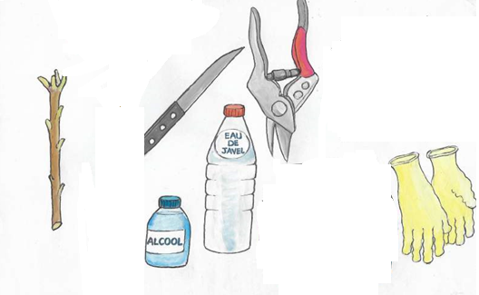

ILLUSTRATION DE QUELQUES TYPES DE LA TECHNIQUE DE BOUTURAGE

* **Bouturage de la tige avec les feuilles**

Prélèvement des boutures => repiquage des boutures

Dans un lit => repiquage dans des pots.

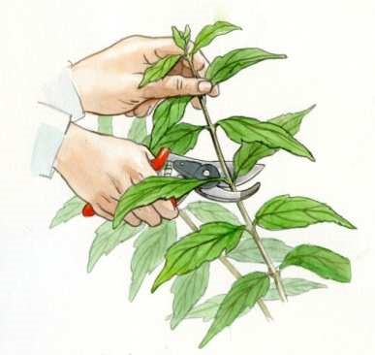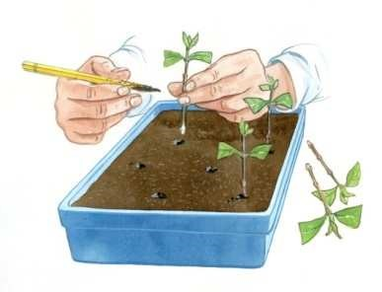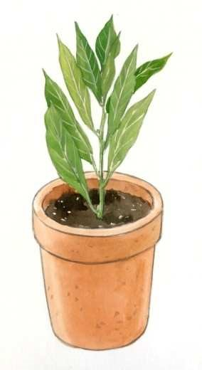

Préparation des pots => Placement des boutures dans

le pot

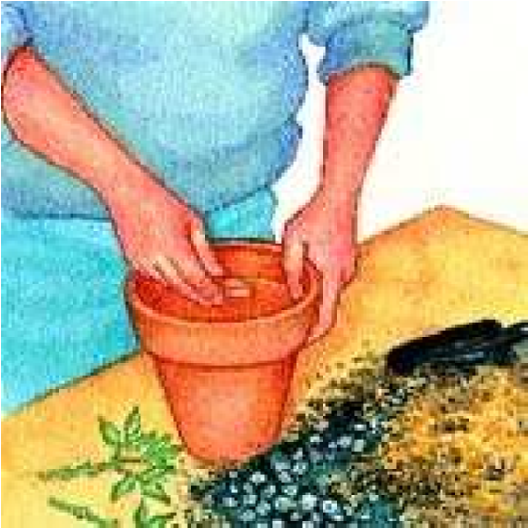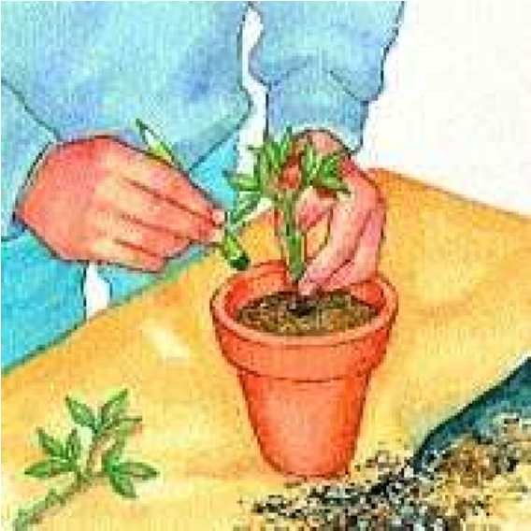

Coupez les boutures pour les prélever => Supprimer

Une partie de feuillage

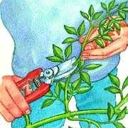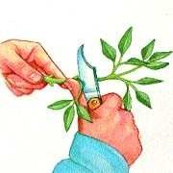

Prélever les boutures => Coupez l

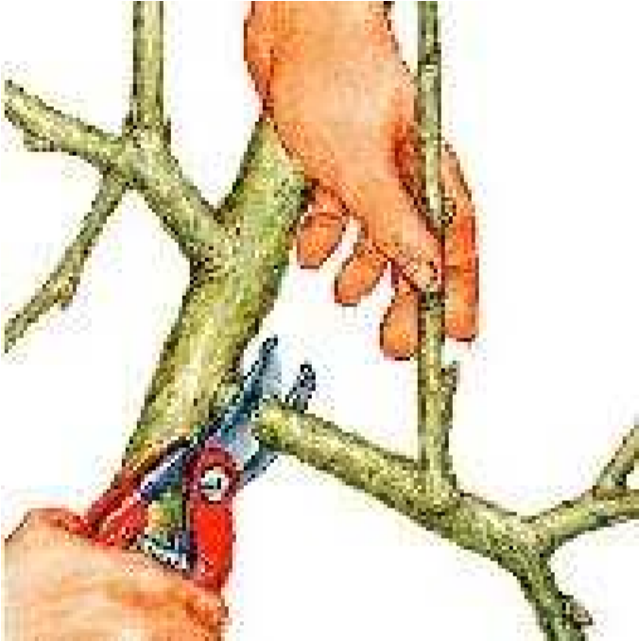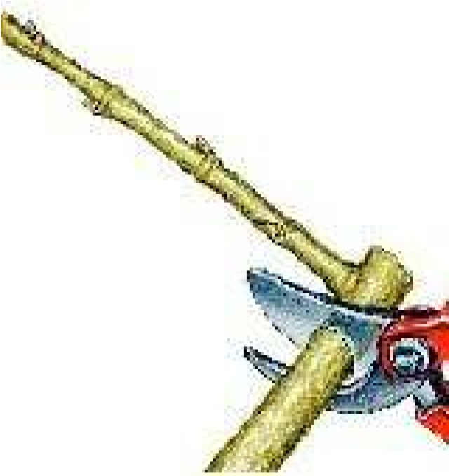

Stratifié les boutures dans une caisse remplie de

Sable

=>

Repiquage des boutures.

r.

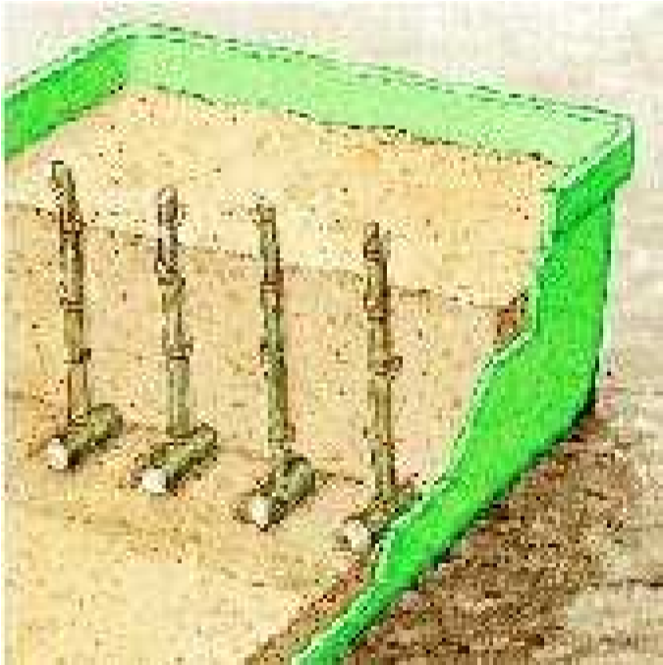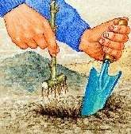

## Bouture a al crossette

## 

buoture dan l eau

Couper les boutures => Réduire le feuillage =>Plac

er dans l’eau => Apparition des racines

**:**

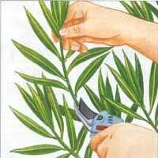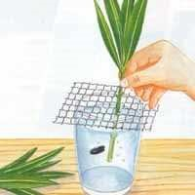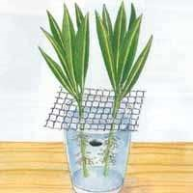

## bouture pas racine

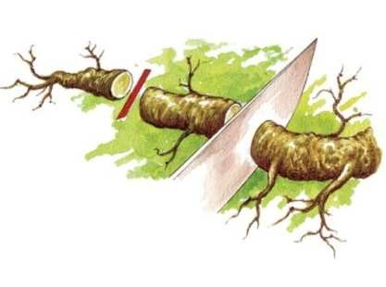

Remplissez à moitié une caissette de sable et de terreau. Posez les tronçons à plat, sans qu’ils ne se touchent. Couvrez du même mélange et humidifiez avec un vaporisateur. Placez la caissette sous châssis (figure 12). En mars, plantez les racines munies de pousses dans vos massifs.

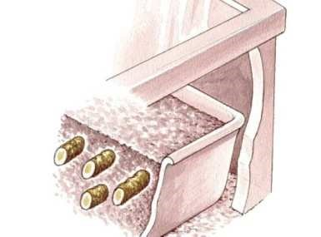

## 2.4 GESTION DE PEPINIERE

La production de plant ne nécessite pas seulement la maitrise des technique de multiplication végétatives mais aussi de l’élevage de cette dernière jusqu’ à ce qu’elle peut vivre en champs.

MATERILE RELATIFF A LA GESTION D’UNE PEPINIERE

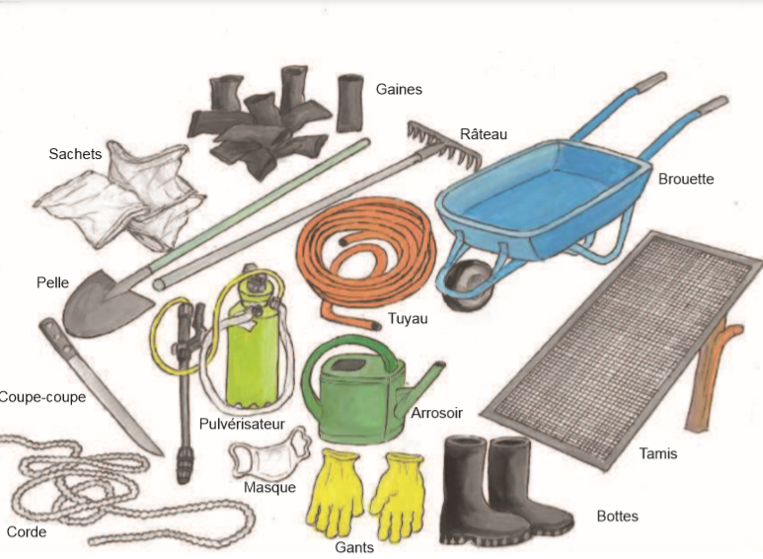

**ILLUSTRATION DES ACTIVITES DANS LA GESTION D’UNE PEPINIERE**

**Etape 1 : préparation du substrat**

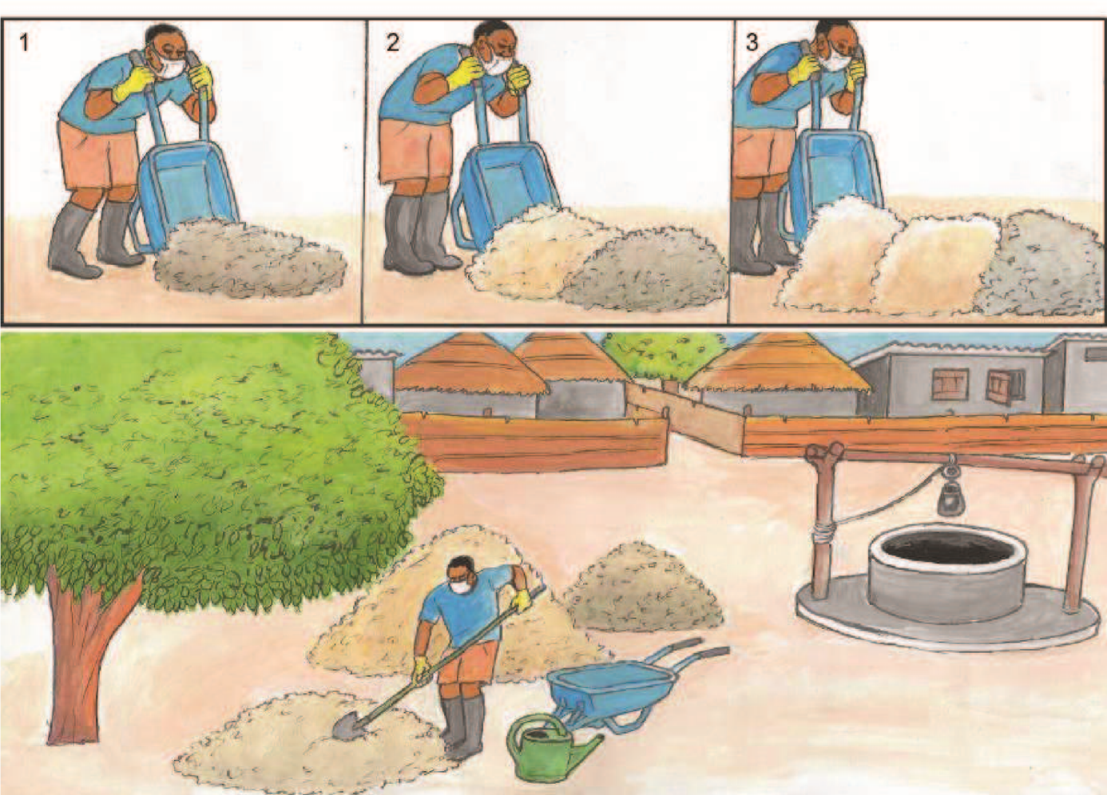

**Etape 2 : remplissage des sachets**

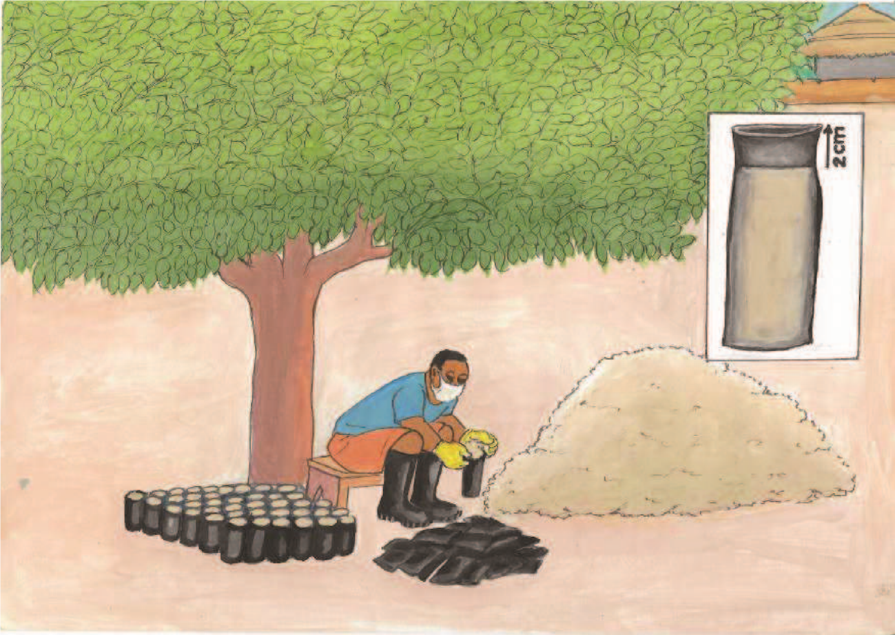

**Etape 3 : classement des sachets dans le site de pépinières**

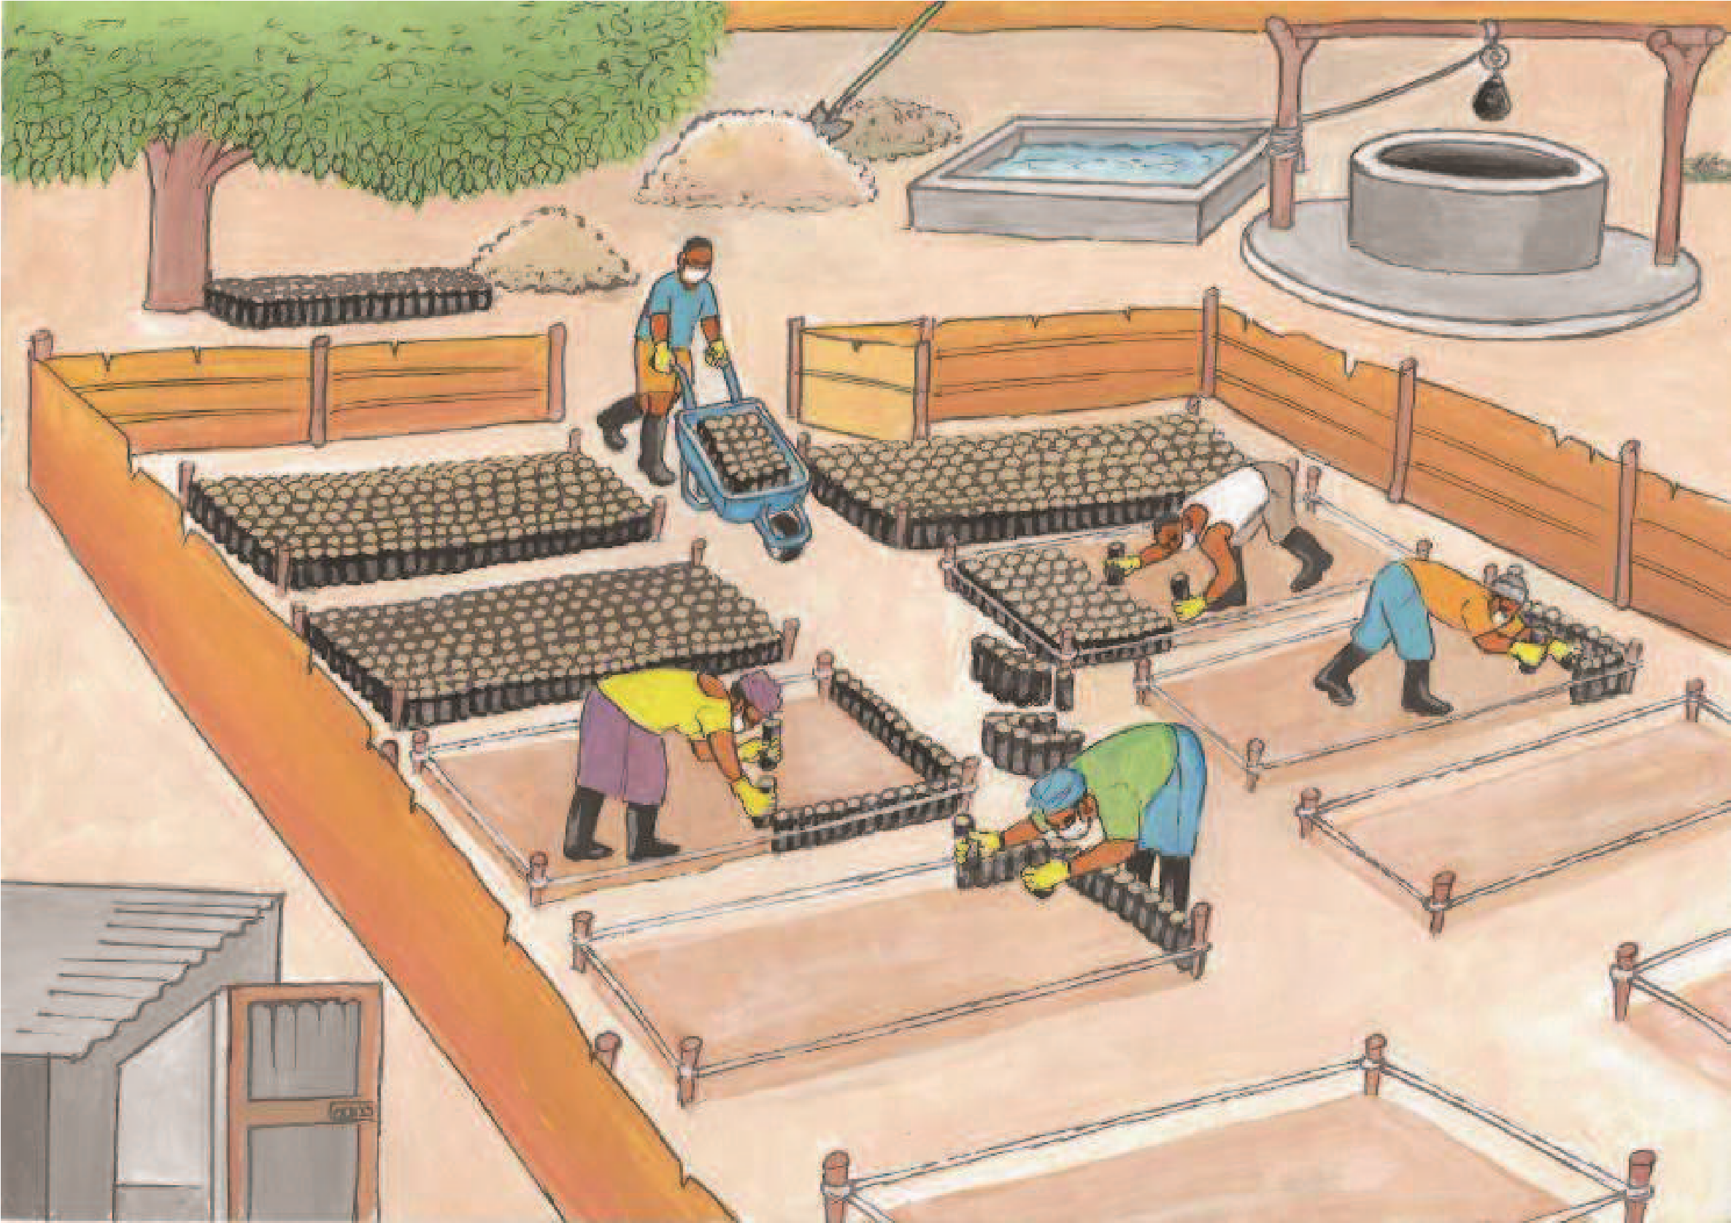

**Etape 4 : ensemencement des substrats**

-

Position dorsale

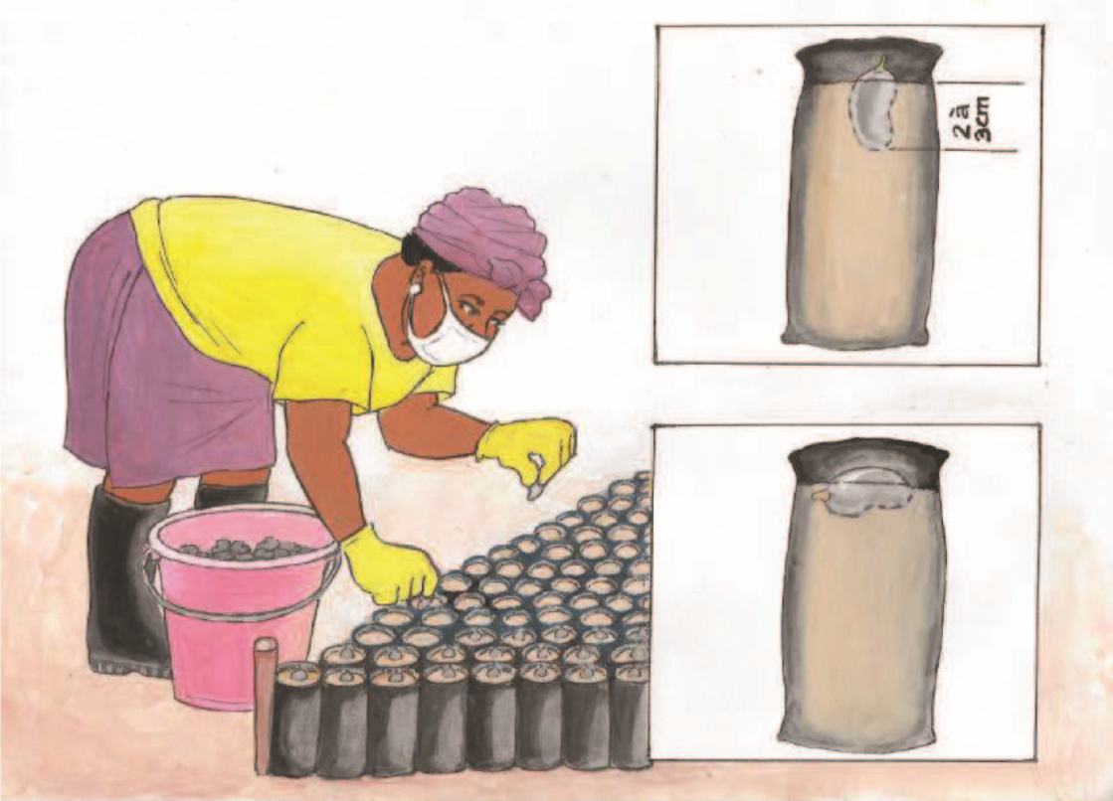

**Position Verticale**

**Position dorsale**

# **Etape 5 : entretient quotidien de la pépinière**

-

Lutte phytosanitaire : Au besoin

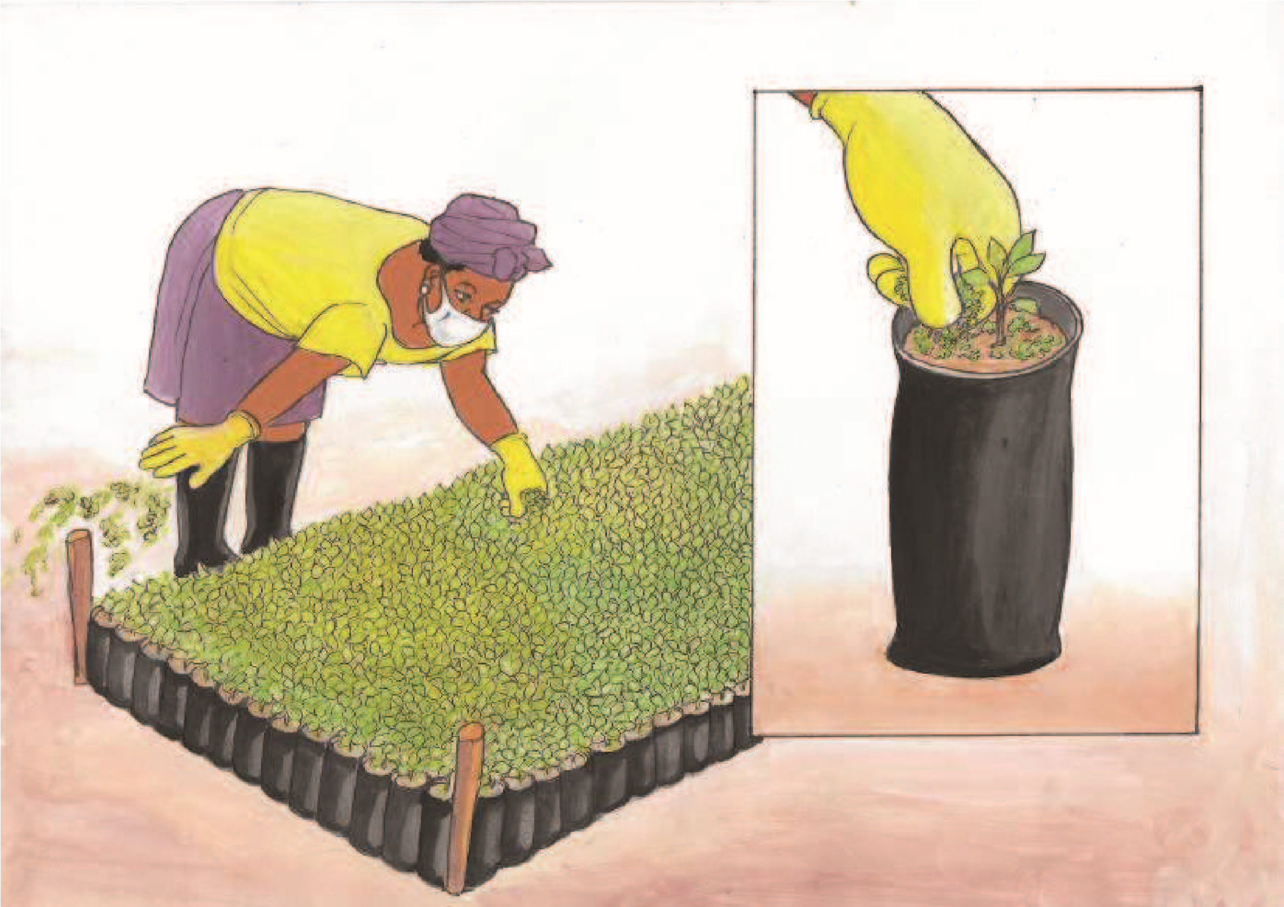

# 3 .CREATION D’ESPACE VERT ET PROTECTION DE L’ENVIRONNEMENT

## 3.1 PROTECTION DE L ENVIRRONEMENT

### 3.1.1 LES BIEN FAIS D’UN ENVIRONNEMENT SAINS

Une air et une eau salubres, des systèmes d'assainissement et des espaces verts tout comme des cadres de travail sûrs peuvent améliorer la qualité de vie des populations et réduire la mortalité et la morbidité, favoriser des modes de vie plus **sains**, accroître la productivité des travailleurs et de leurs familles. C’est donc un devoir pour les êtres humains de veiller à la bonne santé de l’environnement.

### 3.1.2 CAUSES **CONSEQUENCES DE LA DEGRADATION** DE DE L’ENVIRONNEMENT

### **Quelques causes de la dégradation de l’environnement**

### Les principales causes de la dégradation de l’environnement sont : – la coupe abusive du bois, les feux de brousse et la divagation des animaux ; – l’érosion et la dégradation des sols ; – le braconnage ; – l’orpaillage ; – les établissements dangereux, insalubres et incommodes ; – les déchets urbains (ordures ménagères, emballages plastiques, etc.) ; – les déchets industriels ou assimilés (huiles usagées, eaux usées industrielles et artisanales, etc.) ; – les pesticides et assimilés (engrais, insecticides) ; – les pollutions atmosphériques (gaz des usines, fumées des véhicules, odeurs) ; – la pollution des eaux et des sols (pollution radioactive, chimique et biologique) ; – les nuisances diverses (bruits et émissions sonores, fumées des cigarettes et pipes). Parmi les causes de la dégradation de l’environnement, on peut citer également l’augmentation des gaz à effet de serre qui provoquent le réchauffement de la terre et les changements climatiques.

**Quelques conséquences de la dégradation de l’environnement**   
La dégradation de l’environnement a pour conséquences majeures :   
– la dégradation de nos conditions de vie ;   
– une pluviométrie aléatoire ;   
– l’insécurité alimentaire ;   
– des migrations désordonnées ;   
– une dégradation dangereuse des ressources et des maladies de toutes sortes;  
– la désertification ;  
–La désertification réduit les ressources naturelles et rend le coût économique et social indirect subi plus élevé ;  
–La dégradation des sols et la pollution sont les causes de la détérioration de la qualité de l’eau, d’envasement et d’ensablement des cours d’eau et des bassins.  
Pour toutes les raisons évoquées ci-dessus, nous devons agir en éco citoyen.

### 3.1.3 QUELQUES MESURES A PRENDRE POUR LUTTER

### CONTRE LA DEGRADATION DE LENVIRONNEMENT EN GENERALE EN PARTICULIER DANS LAGRICULTURE.

**Quelques mesures pour lutter contre la dégradation de l’environnement**

–Eviter les feux de brousses et de bruler les objets.

–Eviter d’utiliser des produits chimiques près des cours d’eaux.

–Limiter l’utilisation des produits chimiques.

–Eviter de jeter les ordures si ce n’est pas dans un bac a ordure.

–Encourager le reboisement.

–planter des plantes autour de notre entourage (espace vert).

–effectuer le recyclage des objets jetés.

**INITIATION AU RECYCLAGE EN AGRICULTURE**

Il existe une multitude de moyens de protéger l’environnement en agriculture en ce faisant de l’argent, on va ici donner les éléments de base aux techniques de fabrication du compostage et du charbon biologique, et éveiller les sens des apprenants sur la technique de production du biogaz.

* **Compostage (bio fertilisant)**
* **Charbon biologique**
* **Illustration de la fabrication du bio gaz**

## 3.2 CREATION D’ESPACE VERT

Les espaces verts procurent aux habitants une meilleure santé : ils encouragent à l'activité physique (et aident à réduire les dépenses de santé physiques ou morales), ils améliorent l'air, ils réduisent le stress et apaise la population. Ainsi, des bienfaits sur l'aspect social. L’espace vert une véritable source de bien être pour la population.

### 3.2.1 CULTURE DU GAZON

Le gazon est une plante qui pousse quasiment partout dans toutes les régions du globe, les étapes relatives à la mise en place de sa culture sont:

* **Étape 1 :**Préparez le terrain
* **Étape 2 :**Amendez le terrain
* **Étape 3 :**Labourez le terrain à planter
* **Étape 4 :**Mettez à niveau le terrain
* **Étape 5 :**Semez les graines de pelouse
* **Étape 6 :**Recouvrez les graines de pelouse
* **Étape 7 :**Arrosez votre pelouse semée
* **Étape 8 :**Entretenez votre pelouse

### 3.2.2 IMPLANTATION DES PLANTES ORNEMENTALES

Ils existent une panoplie de plantes ornementales, la mise en place de ces dernières dépend généralement du grand groupe de plante à laquelle elle appartient. Ici on pratiquera l’implantation des plantes appartenant au grand groupe des :

* **plantes grimpantes**
* **plantes circulantes**
* **arbustes ornementales**

### 3.2.3 ENTRETIENT D’ESPACE VERT

* **Taille des plantes (décoratives et d entretient)**
* **Tonte du gazon**
* **Fertilisation**
* **Lutte phytosanitaire**

# 4. CULTURE DES CHAMPIGNONS

Le champignon ou encore viande végétale est un excellent procureur de protéine végétale, il est aliment priser dans nos plat pour son goût et son arôme qui ne passe pas indifférent, au-delà de sa capacité à fournir les revenus. La culture de champignons comestibles au jardin ou en bacs diversifie la production d'aliments en plus d'améliorer la santé du sol et le rendement des plantes cultivées. Ici nous allons pratiquer méthodiquement la culture de champignons tout en signalant l’intérêt économique de cette dernière.

1. La 1ère des **étapes de la culture de champignon** : Obtenir du mycélium **de champignon**.
2. **Étape** n°2 : La préparation du substrat de culture.
3. **Étape** n°3 : L'inoculation du substrat.
4. **Étape** n°4 : L'incubation du mycélium.
5. **Étape** n°5: Initiation de la fructification.
6. **Etape** n°6 : Maturation et récolte.
7. **Etapes** n°7 : Phase de repos.

# 6. L’ENTREPRENARIAT AGRICOLE ET ELEMENT DE BASE DE CREATION D’ENTREPRISE

* Les spécificités du domaine agricole
* Les difficultés rencontrées dans le domaine agricole
* Les caractéristiques d’un bon projet dans le domaine agricole.
* Les étapes marketings de création d’une entreprise agricole.
* Les contours légaux de la création d’une entreprise agricole au Cameroun.